Nom : Prénom : Classe :
Evaluation 3 : Les microbes sont omniprésents
C₁ | NR | ECR | R | I | NR | ECR | R | TOTAL
C₁ | 0 | 1 | 2 | I | 0 | 1 2 3 | 4 5 | TOTAL
Ra | NR | ECR | R | Ac | NR | ECR | R | /20
Ra | 0 | 2 | 3 | Ac | 0 1 2 | 3 4 5 6 7 8 | 9 10 | /20
Exercice 1 : Le rôle de la fièvre
Afin de comprendre le rôle de la fièvre, des expériences ont été réalisées : | Socle | Note
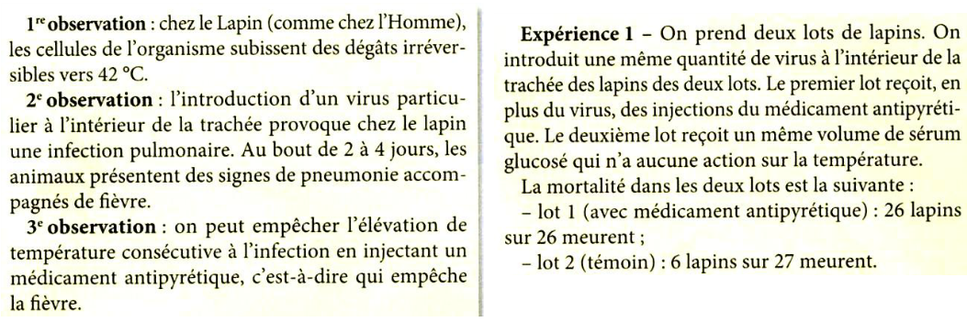
Document 1 (Hatier, SVT 2008)
Consignes : A partir du document 1,  - Je donne le nom de l'antigène étudié dans l'expérience.  - Je donne alors le nom des organes lymphoïdes primaires et secondaires impliqués.  - Je donne l'hypothèse émise par les scientifiques, qui a motivé l'expérience.  - J'interprète l'expérience en utilisant la démarche scientifique.  - Je fais un schéma légendé ou un texte au verso de cette page expliquant comment l'organisme se défend ? | Ac  Ac  C  I  Ra  Ac | /0.5  /1  /1  /1  /1  /3
Exercice 2 : L'infection bactérienne
Des prises de sang et analyses ont été réalisées sur 2 sujets :
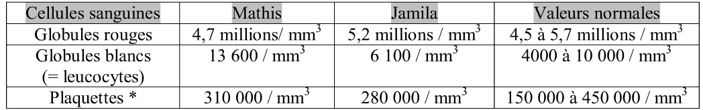
Document 1
Document 2 : Un élément X trouvé dans le sang du malade
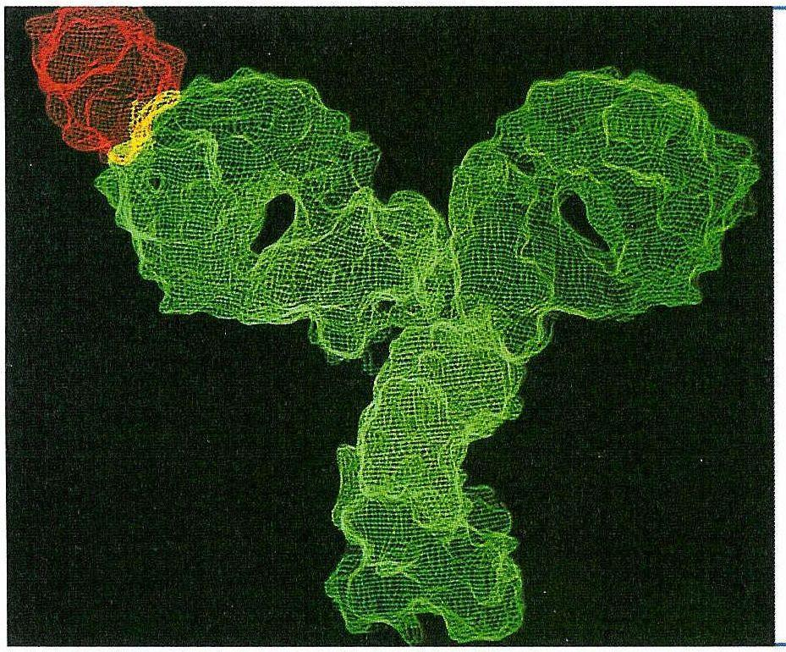
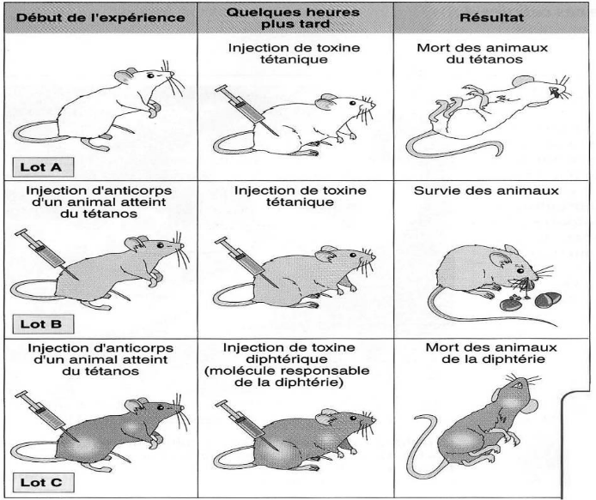
Document 3 : Expériences réalisées pour la mise en évidence du mode d'action des éléments rencontrés (doc2) dans le sang du sujet malade
Document 4 : Des expériences ont été réalisées sur différents lots de souris dans le but de trouver les cellules qui fabriquent l'élément x
Lots de souris | Etapes du protocole |  |  | Résultats
Lots de souris | 1ère étape : Traitements X | 2ème étape :  Injection de cellules | 3ème étape : Injection de bactéries | Présence de l'élément X
Lot n°1 | Aucun |  | Oui | Oui
Lot n°2 | Exposition au rayon X |  | Oui | Non
Lot n°3 | Exposition au rayon X | Injection simultanée de lymphocytes B et T | Oui | Oui
Lot n°4 | Exposition au rayon X | Injection de lymphocytes T | Oui | Non
Lot n°5 | Exposition au rayon X | Injection de lymphocytes B | Oui | Oui
Consignes : A partir des documents :  1- J'identifie l'individu malade en justifiant ma réponse.  2- Je réalise un schéma légendé des éléments représentés sur le document 2.  3- J'interprète les expériences présentées dans le document 3 à l'aide de la démarche scientifique.  4- J'interprète les expériences présentées dans le document 4.  5- Je réalise un schéma légendé ou un texte au verso de cette page présentant le réaction immunitaire mise en jeu. | I  Ac  I  Ra  I  Ra  Ac | /1  /1  /1  /1  /1  /1  /3
Exercice 3 : L'inflammation
Des photographies au microscope électronique ont été réalisées à la suite d'une coupure.
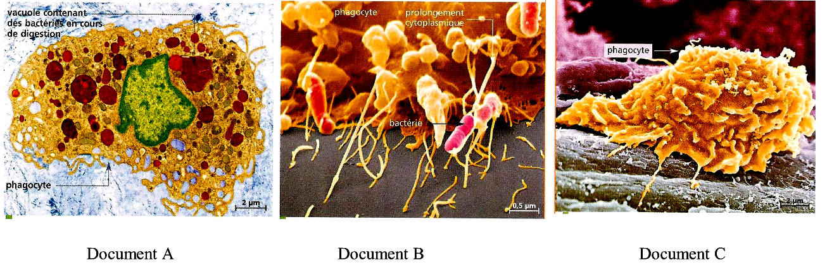
Consignes : A partir des documents :  1- Je remets les images dans l'ordre.  2- Je fais un schéma dument légendé du mécanisme qui intervient dans le cas de l'inflammation.  Attention au titre du schéma. | I  Ac | /1  /1.5
Soin, syntaxe, orhographe | C₁ | /1
Note | /20

